浙江省嘉兴市2013届高三3月教学测试（一）
理科综合试卷
2013年3月
注意事项：
1. 答题前，请认真阅读答题纸上的“相关事项”，并填写（涂）相关信息.
2. 选择题每小題选出答案后，用2B铅笔把答題纸上对应题目的答案标号涂黑，如需 改动，用橡皮擦干净后，再选涂其它答案标号.不能答在试题纸上.
3. 相对原子质量：相对原子质量：H-1; 0—16; Fe—56; N—14; C-12; Si—28;
阿伏加德罗常数N_{A:} 6.02x10²³
第I卷（选择题共120分）
一、选择题（本题包括17小题。每小题给出的四个选项中，只有一个选项是符合题目要求的）
1．下列关于植物克隆的叙述，错误的是
A．通过花药离体培养可获得单倍体
B．通过平衡植物激素种类可实现器官发生
C．可利用细胞培养生产人参皂苷等中药成分
D．对植物愈伤组织进行诱变、培育和筛选可获得新品种
2．下图表示科学家利用小鼠皮肤细胞培养出多种细胞的过程。下列叙述正确的是
神经细胞、肝细胞等
小鼠皮肤细胞
导入诱导基因
诱导性多能干细胞
①
②

A．过程①中细胞内发生了基因突变
B．过程②中细胞内某些基因处于关闭状态
C．过程②中细胞内核酸的种类和数目不变
D．诱导性多能干细胞中没有同源染色体
3．下图为有髓神经纤维的局部，被髓鞘细胞包裹的轴突区域(b、d)钠、钾离子不能进出细胞，裸露的轴突区域（a、c、e）钠、钾离子进出不受影响。下列叙述正确的是
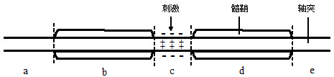

A．c 区域处于反极化状态，膜内离子均为正离子
B．a 区域处于极化状态，细胞膜对 Na+的通透性较大
C．b、d 区域的电位为外正内负，不能产生动作电位
D．局部电流在轴突内的传导方向为 a→c 和 e→c
4．质膜的膜蛋白有各种功能，下列叙述正确的是
A．肌细胞质膜上的乙酰胆碱受体既能识别信号分子，又能控制离子进入
B．肾小管细胞的质膜上有抗利尿激素的受体，没有胰岛素的受体
C．主动转运过程中载体蛋白发生形变，易化扩散过程中载体蛋白不发生形变
D．成熟 B 淋巴细胞的质膜上有抗原的受体，每个受体有一个抗原结合位点
5．人类 B 型血友病属于伴 X 隐性遗传病，因为血液中缺少凝血因子Ⅸ导致凝血异常。下
列关于对患者进行基因治疗的设计，正确的是
A．逆转录病毒的核酸可直接用作载体
B．需将凝血因子Ⅸ和载体连接起来
C．必须把目的基因插入到 X 染色体
D．需选择患者自身细胞作为受体细胞
6．为了研究杀虫灯诱杀斜纹夜蛾的影响因素，科学家释放了一定量的标记过的斜纹夜蛾，适当时间后用杀虫灯诱杀，统计标记个体的个数占释放总数的比例（回收率），结果如下表。下列叙述正确的是
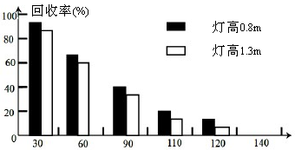

A．若标记总量为 N，回收率为 a，则斜纹夜蛾的种群密度为 N/a
B．诱捕距离加大，被标记个体占被诱捕总数的比例上升
C．该研究说明，杀虫灯的杀虫效果与灯的密度无关
D．用杀虫灯诱杀斜纹夜蛾成虫可改变种群年龄结构
7. 下列说法中正确的是
A. 乙二醇的水溶液可作为汽车发动机的抗冻剂，丙三醉可用作保湿剂且是生产火棉等 烈性炸药的原料之一
B. 现代仪器分析中，常用质谱仪、元素分析仪、红外光谱仪测定有机物结构，用原子 吸收光谱确定物质中含有哪些非金属元素
C. 铵盐都是色、易溶于水的晶体，受热易分解且分解的产物不是电解质就是非电解 质
D. 糖类、油脂、蛋白质是人类摄取的重要营养物质，相等质量的三种物质在体内氧化 产生的热量油脂最多
8. 下列说法不正确的是
A.进行分液操作时，应先打开上口活塞或使塞上的凹梢对准漏斗口的小孔，然后打开 旋塞，下层液体从下口放出，上层液体从漏斗上口倒出
B. 纸层析法是以滤纸为惰性支持物，水为固定相，有机溶剂作流动相。用该方法可分 离Fe³⁺和Cu²⁺,层析后氨熏显色，滤纸上方出现红棕色斑点
C. 酸式滴定管，碱式滴定管、容*瓶、移液管都是准确量取一定体积液体的景器，它 们在使用时都要进行检查是否漏水、水洗、润洗、注液、调整液面等几个过程
D. 金属钾、钠和白磷等暴露在空气中易燃烧，所以金属钾、钠应保存在煤油中，白磷 则可保存在水中。取用它们时要用镊子。
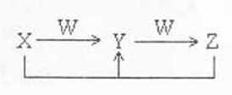
9. 已知X、Y、Z、W均为中学化学中常见物质，它们之间的 转化关系如图所示（部分产物已略>。下列说法不正确的是
A. X、Y、Z中至少有一种相同的元素，该元素可以是金属元素也可以是非金属元素
B. 物质W可能是化合物，也可能是单质
C. 上述转化关系中不可能出现置换反应
D. 若X、Y、Z中均含有一种常见金属元素，则W可能是强酸也可能是强碱
10. 下列说法中正确的是
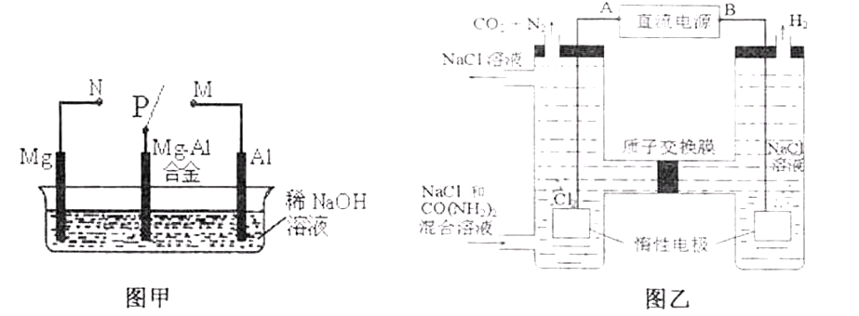
A.图甲中电键P不与M或N合上时，三个金属棒上均有气泡产生且Mg-Al合金上的 冒出气泡的速率最快
B•图甲中电键P接N或接M时，总反应都是2Al+ 6H₂0+20H ⁻= 2Al(OH)₄⁻ + 3H₂
C. 图乙中B是电源的正极
D. 图乙中电解结束后，阴极室溶液的pH比电解前大
11. 下列说法正确的是
A. 纤维素属于髙分子化合物，与淀粉互为同分异构体，水解后均生成葡萄糖
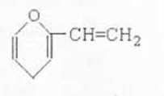
B. 某有机物结构如右图所示，该有机物属于芳香族化合物的同分异 构体有5种，其中遇FeCl₃能显色的有3种
C. 含5个碳原子的有机物，每个分子中最多可形成4个C-C单键
D. 2、3-二甲基丁烷的H-NMR上有5个峰
12. 下列说法不正确的是
A. 常温下a mol•L⁻¹ CH₃COOH稀溶液和b mol•L⁻¹ KOH稀溶液等体积混合， 若所得溶液中c(K⁺)<c(CH₃COO⁻),则a、b的关系一定不是a<b
B. pH=6.8的溶液不一定显酸性
C. 当液面均在“O ”刻度时，则25mL碱式滴定管和50mL碱式滴定管所盛液体的 体积之比是1: 2
D. 难溶电解质X的溶度积比Y的溶度积小，但X的溶解度可能比Y大
13. 某澄清溶液中可能含有下列离子：、 Cl⁻。对其进行如下实验：①用玻璃棒蘸取该溶液滴在pH试纸上，试纸显红色；
②另取少量溶液加入BaCl₂溶液，生成不溶于稀硝酸的白色沉淀；③取②中上层清液 加入酸化硝酸银溶液，也生成白色沉淀。下列关于该溶液的说法中正确的是
A. 该溶液中一定不存在Ba²⁺和HCO₃⁻
B. 取③中滤液加入KSCN,溶液显红色，则原溶液中一定有Fe³⁺
C. 该溶液中一定存在SO₄²⁻和Cl⁻
D. 另取该溶液加少贵NaOH溶液，微热，试管口的湿润红色石蕊试纸不变蓝，则原 溶液中一定不存在NH₄⁺
14. 某同学通过以下步骤测出了从一定髙度落下的排球对地面的冲击力：将一张白纸铺在 水平地面上，把排球在水里弄湿，然后让排球从规定的高度自由落下，并在白纸上留下 球的水印。再将印有水印的白纸铺在台秤上，将球放在纸上的水印中心，缓慢地向下压 球，使排球与纸接触部分逐渐发生形变直至刚好遮住水印，记下此时台秤的示数，然后 根据台秤的示数算出冲击力的最大值。该同学所用的研究方法（或思想）是
A. 等效替代 B.极限思想 C.比值定义 D.理想化模型
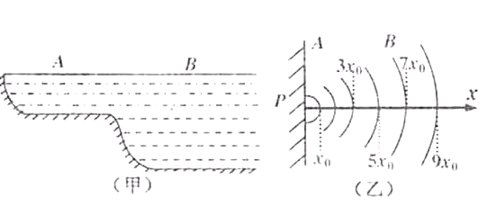
15. 浅水处水波的速度跟水的深度有关，其关系式为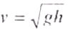，式中h为深度，g为重力加速度。如图（甲）所示是一个 池塘的剖面图，AB两部分深度不同，图（乙）是从上往下俯视，看到从P处向外传播水波波形(弧 形实线代表波峰)。已知A处水深20cm,则B处水深为
A. 40cm B. 60cm
C. 80cm D. 1OOcm
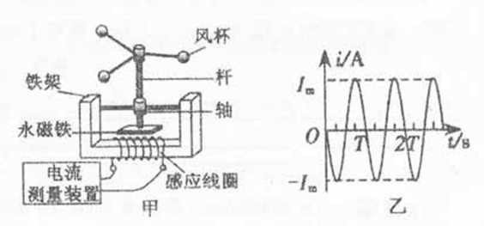
16. 风速仪的简易装置如图（甲）所 示，风杯在风力作用下带动与其 固定在一起的永磁铁转动，线圈 中的感应电流随风速的变化而变 化。风速为v₁时，测得线圈中的感应电流随时间变化的关系如图（乙）所示：若风速变为v₂,且v₂<v₁则感应电流的 峰值I_{m}和周期T的变化情况是
A. I_{m}变小，T变小 B. I_{m}变小，T变大
c. I_{m}变大，T变小 D. I_{m}变大，T变大
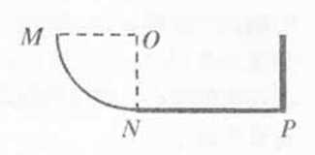
17.如图所示，MNP为竖直面内一固定轨道，其1/4圆弧段MN与水平段NP相切于NP端固定一竖直挡板，NP长度为2m,圆弧半径为1m。一个可视为质点的物块自.M端 从静止开始沿轨道下滑，与挡板发生碰撞（只改变速度方向而不改变速度大小）后，最 终停止在水平轨道上某处。已知物块在MN段的摩擦可忽略不计，与NP段轨道间的滑 动摩擦因数为0.2。则物块
A. 运动过程中与挡板发生2次碰撞
B. 返回圆弧轨道的最大髙度为0.6m
C. 在NP间往返一次克服摩擦力作功8J
D. 第一与第二次经过圆轨道上N点时对轨道的压力之比为15:7
二、选择题（本题共3小题。在每小题给出的四个选项中，至少有一个选项是符合题目要 求的。全部选对的得6分，选对但不全的得3分，有选错的得0分。）
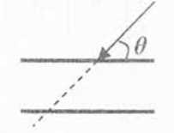
18. 一般认为激光器发出的是频率为v的“单色光”，实际上它的频率并不是真正单一的， 激光频率V是它的中心频率，它所包含的频率范围是Δv (也称频率宽度)，其中v + Δv， 和v.Δv分别记为“上限频率”和“下限频率”。如图所示，某红宝石激光器发出的激 光（其“上限频率”和“下限频率”对应的分别记为a光和b光）由空气斜射到平行液 膜的上表面，射入时与液膜上表面成θ角。则下列说法正确的是
A. a光从下表面射出时与入射光线间偏移的距离较大
B. 逐渐减小θ角，a光在液膜下表面先发生全反射
C. b光更容易发生明显的衍射现象
D. 相同装置做双缝干涉实验，b光产生的干涉条纹间距较小
19. 某同学设想驾驶一辆由火箭提供动力的陆地太空两用汽车，沿赤道行驶并且汽车相对 于地球的速度可以任意增加，不计空气阻力。当汽车速度增加到某一值时，汽车将离开 地球成为绕地球做圆周运动的“航天汽车”，下列相关说法正确的是（已知地球半径 R=6400km, g 取 9.8m/s²)
A. 汽车在地面上速度增加时对地面的压力增大
B. 汽车速度达到7.9km/s时将离开地球
C. 此“航天汽车”环绕地球做匀速圆周运动的铍小周期为24h
D. 此“航天汽车”内可用弹赞测力计测费力的大小
20. 如图所示为研究电子枪中电子在电场中运动的简化模型示怠图。在xOy平面的第一象限，存在以x轴y轴及双曲线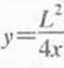的一段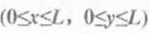为边界的勻强电场区域I ;
在第二象限存在以x=—L、x =-2L、y=0,y=L为边界的匀强电场区域II (即正方 形MNPQ区域\两个电场大小均为E,电子的电荷量为e,不计电子重力的影响，则 从电场I区域的AB曲线边界由静止释放的各个电子
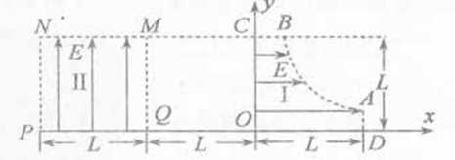
A .从PN间不同位置处离开区域II
B.从PQ间不同位置处离开区域II
C.在电场区域II中运动时间相同
D .离开MNPQ的最小动能为eEL

第II卷（共180分）
21. (8分）某组同学在做“探究功与速度变化的关系”实验时的装置如图所示，他们将轨道 的一端垫得很商，并让小车从图示位置由静止释放。
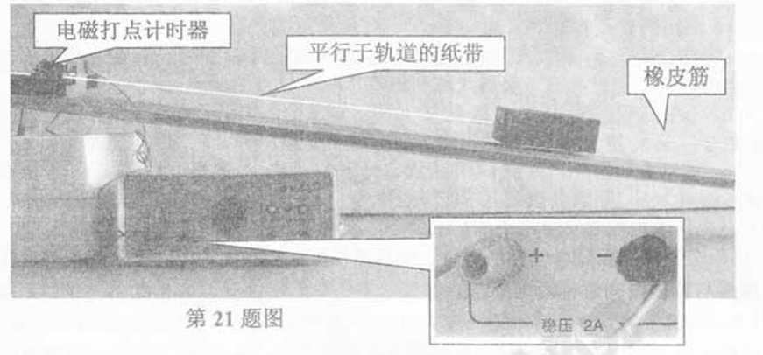
(1) 请指出其中错误或不妥的三处：
__▲___ ▲ ▲
(2)改进上述错误或不妥后，一实际操作中还要求（写出一条即可)：___▲__
22. (12分）某校A、B两个兴趣小组想探究铅笔芯（圆柱形）的电阻率，他们各自选取 一段长为L的粗细均匀的锐笔芯，根据所学知识设计了不同的方案进行实验：
(1)先用游标卡尺测量铅笔芯的直径d,某次测量如图（甲）所示，其读数为___▲__mm
(2) A组方案：实验电路如图（乙）所示（整根铅笔芯连在电路中）。根据实验测出的多 组数据在坐标纸上描点，如图（丙）所示，请在答题纸相应位置的图中完成该铅笔 芯的U一I图线，并裉据图线求出其电阻值R=___▲__Ω再由阻值可求得其电阻率。 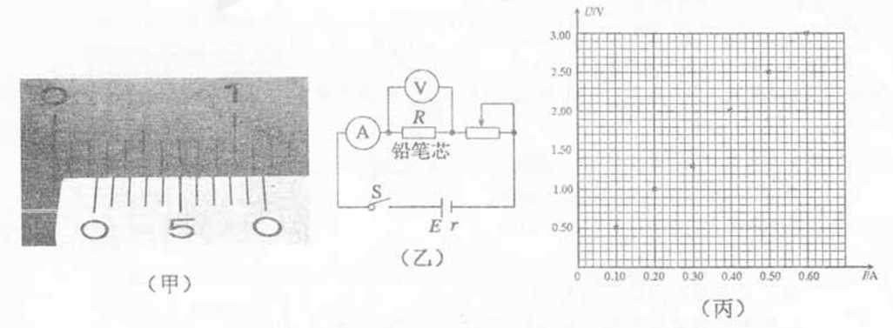
（3）B组方案：实验电路如图（丁）所示。主要步骤如下，请完成相关问题：
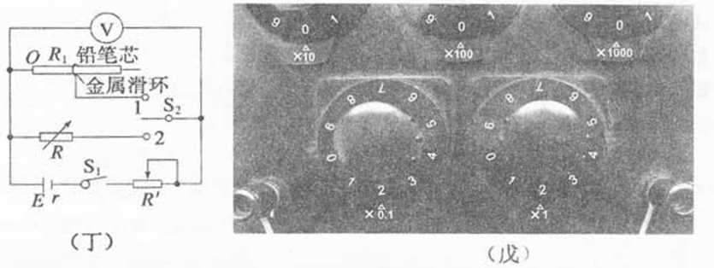
a. 闭合开关单刀双掷开关S₂扳到“1”位置，调节变阻器R’,使电压表为某一 适当的读数，测景并记下金属滑环到铅笔芯左端0点的距离L;
b. 保持R’不变，开关S₂扳到“2”位置，调节电阻箱阻值如图（戊）所示，电压表的 读数与开关S₂位于“1”位置时相同，则这段长度为L的铅笔芯的电阻值为___▲__ Ω。
C. 移动金属滑环，重复a、b步骤。记下多组R、L数据，并画出R―L图线。若图 线的斜率为k则求出该铅笔芯的电阻率为___▲__ (结果用k、L、d、π表示）
(4) 从电压表内阻对实验结果的影响考虑，较合理的方案是___▲__组(填“A”或“B”)。

23. (16分）擦黑板同学们都经历过，手拿黑板擦在竖直的黑板面上，或上下或左右使黑 板擦与黑板之间进行滑动摩擦，将黑板上的粉笔字擦干净。已知黑板的规格为4.5X 1.5m²,黑板的下边沿离地的髙度为0.8m，若黑板擦（可视为质点）的质量为0.1kg, 现假定某同学用力将黑板擦在黑板表面缓慢竖直向上擦黑板,当手臂对黑板擦的作用力 F与黑板面所成角度为(9 = 53°时，F=5N。（取g=10m/s², sin53°=0.8 )
(1) 求黑板擦与黑板间的摩擦因数u
(2) 当他擦到离地最大高度2.05m时，黑板擦意外脱手沿黑板面竖直向下滑落，求黑板 擦砸到黑板下边沿前瞬间的速度v的大小

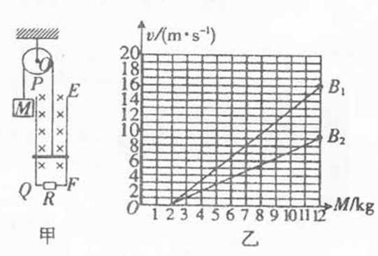
24. (20分）如图（甲）所示的轮轴，它可以绕垂直于纸面的光滑固定水平轴0转动。轮 上绕有轻质柔软细线，线的一端系一重物，另一端系一质量为m的金属杆。在竖直平 面内有间距为L的足够长的平行金属导轨PO、HF,在QF之间连接有阻值为R的电 阻，其余电阻不计，磁感应强度为B的匀强磁场与导轨平面垂直。开始时金属杆置于 导轨下端，将质量为M的重物由静止释放，重物最终能匀速下降。运 动过程中金属杆始终与导轨垂直且 接触良好，忽略所有摩擦。
(1) 重物匀速下降的速度V的大小是 多少？
(2) 对一定的磁感应强度B,重物的质量M取不同的值,测出相应的 重物做匀速运动时的速度，可得 出v-M实验图线。图（乙）中 画出了磁感应强度分别为B₁和B₂时的两条实验图线，试根据实验结果计算B₁和B₂的比值。
(3)若M从静止到匀速的过程中一目下降的高度为h，求这一过程中R上产生的焦耳热

25. (22分）如图（甲）所示，在xOy平面内有足够大的勻强电场，电场方向竖直向上，电场强度E=40N/C。在_y轴左侧平面内有足够大的磁场，磁感应强度B₁随时间t变化 规律如图（乙）所示（不考虑磁场变化所产生电场的影响），15πs后磁场消失，选定磁 场垂直纸面向里为正方向。在y轴右侧平面内分布一个垂直纸面向外的圆形匀强磁场(图中未画出），半径r=0.3m,,磁感应强度B₂=0.8T,且圆的左侧与y轴始终相切。T=0 时刻，一质量m=8x10⁴kg、电荷谓q=+2xl0⁻⁴C的微粒从x轴上x_{p}-0.8m处的P点以 速度v=0.12m/s沿x轴正方向射入，经时间t后，从y轴上的A点进入第一象限并正对 磁场圆的圆心，穿过磁场后击中x轴上的M点。（取g=10m/s²、π=3,最终结果保留2 位有效数字）求：
(1) A点的坐标y_{A}及从P点到A点的运动时间t
(2) M点的坐标x_{M}
(3) 要使微粒在圆磁场中的偏转角最大，应如何移动圆磁场？并计算出最大偏转角。
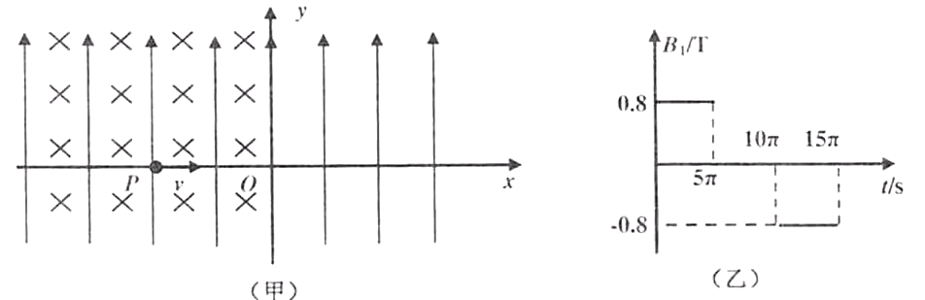

26. (15分）四种短周期主族元素A、B、C、D原子序数依次增大，其中A、D同主族，A、D的最外层电子数之和与B的原子序数相同；C元素是短周期中原子半径最大的 元素；A、D的坡高价氧化物均能与C的最商价氧化物对应水化物反应生成盐和水。
(1)B在元素周期衷中的位置__▲___, B的同族元素氢化物中沸点撮低的是（填写分子式）__▲___
(2) λ的最髙价氧化物晶体的硬度__▲___,D的最高价氧化物晶体的硬度（填“大于”、“等 于”、“小于”）其理由 __▲___。
(3) 若一定量的A的最高价氧化物与C的最髙价氧化物对应水化物的溶液反应，其新生 成物质是__▲___,谢设计实验证明__▲___。
(4) A的最髙价氧化物与D的气态氯化物及水蒸气，在有机催化剂N－杂环卡宾的催化作 用下，只生成一种新型燃料X和D的最髙价氧化物
①经对X的研究发现，1个X分子中有18电子，1moIX在氧气中完全燃烧，只生成 1moIA的最商价氧化物和2molB的气态氢化物，则X的分子式__▲___。
②写出上述制取燃料X的化学方程式__▲___。
③燃料X与C的最岛价氧化物对应水化物做电解质溶液,设计成燃料电池应于航天事 业，该电池负极的电极反应为__▲___。
27. (14分）体积为2L的密闭容器中反应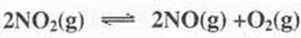在三种不同条件下进行,其中实验I、II都在800⁰C、实验III在850⁰C;NO、O₂的起始浓度都为0,NO₂ 的浓度随时间的变化如下图所示。请回答下列问题：
(1) 若该反应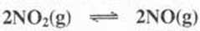+O₂(g)在体积不变的密闭容器中发 生，当反应达到平衡时，下列说法正 确的是__▲___ (填序号)，
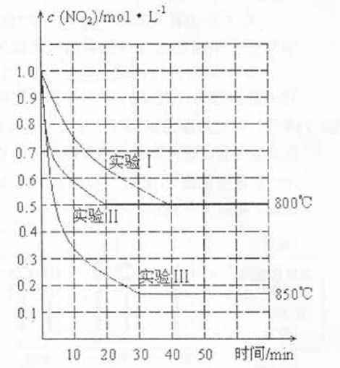
A. 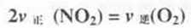
B.
C. 气体的颜色不发生变化
D. 气体的密度不再发生变化
E. 反应物不再转化为生成物
(2) 对比实验I、II和III,得出的下列结 论中正确的是__▲___
a.实验II和实验I相比，可能隐含 的反应条件是：反应容器的体积缩小 了
B. 实验II和实验I相比，可能隐含的反应条件是：使用催化效率更商的催化剂
C. 实验1条件该反应的平衡常数大于实验 III条件下该反应的平衡常数
D. 对比实验1和III可知，该反应是△H> O
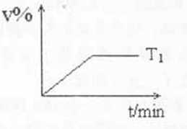
(3) 右图是在T₁ ⁰C时某密闭容器中NO的体积分数V%
随时间t的变化曲线，请在图中补画出该反应在T₂ ⁰C 时（T₂>T₁)时的NO体积分数随时间t的变化曲线。
(4) 若实验I达到平衡后，再向密闭容器中通入2moL 由物质的量之比为1:1组成的NO₂和NO混合气体(保持温度不变），则平衡将 __▲___ 移动(填“向左”“向右”“不移动”或“无法确定”)，新平衡状态时NO₂的物质的最浓度是__▲___。
(5) 若将实验m所得的平衡混合气体通入足甭的水中，欲使气体被完全吸收，则至少同时 通入标准状况下的空气__▲___L (设空气中N₂与O₂的体积比为4：1,其他成分忽略 不计)。
28. (15分）亚铁盐在空气中易被氣化，但形成复盐可稳定存在。硫酸亚铁铵为浅绿色晶体，商品名为摩尔盐，易溶于水，不溶于乙醇。 通常可用如下步骤在实验室中少甭制备：
步骤I:铁屑的净化
将废铁屑放入碳酸钠溶液中煮沸除油污，分离出液体，用水洗净铁肩。
步骤2:硫酸亚铁的制取
向处理过的铁屑中加入过量的3 moL• L⁻¹ H₂SO₄溶液，在60⁰c左右使其反应到不再 产生气体，趁热过滤，得FeSO₄溶液。
步骤3:晶体的制备
向所得FeSO₄溶液中加入少景3 moL• L⁻¹ H₂SO₄溶液，再加入饱和(NH₄)₂SO₄溶液， 经过蒸发浓缩、冷却结晶、过滤等一系列操作后得到硫酸亚铁铵晶体。
请回答下列问题：
(1) 在步骤I的操作中，分离出液体的方法通常不用过滤，使用的操作是__▲__(填写操 作名称)，该操作需要下列仪器中的__▲__填仪器的编号）。
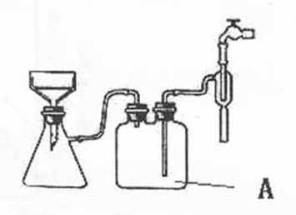
①铁架台②燃烧匙③烧杯④广口瓶
⑤研钵 ⑥玻璃棒⑦酒精灯
(2) 在步骤2中加热的同时应适当补充水，使溶液的体 积基本保持不变，这样做的原因是__▲__
(3) 在步骤3中，先加少最稀硫酸的作用是__▲__，蒸发浓缩时加热到__▲__时停止加热: 通常为加快过滤速度使用抽滤装置如右图所示，其中装置A作用是__▲__;抽滤后还 要用少量__▲__ (填试剂名称）来洗去晶体表面杂质。
(4) 本实验制取的硫酸亚铁铵晶体常含有Fe³+杂质。检验晶体中含有Fe³⁺方法是__▲__。
29. (14分）非诺贝特是一种常用降血酯的药物，其合成路线如下图所示（无关产物均略去)。
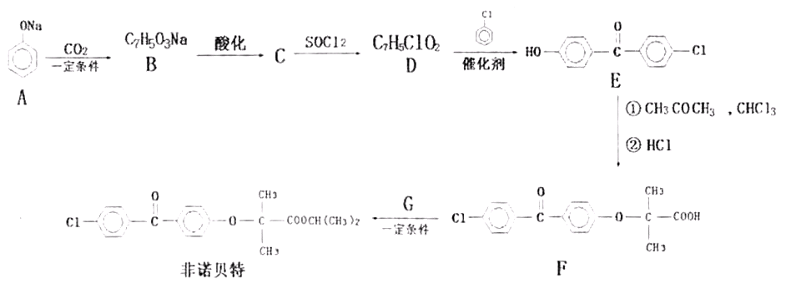
根据上述路线回答下列问题：
(1)写出指定物质的结构简式：B__▲__, G __▲__;
(2) D生成E的反应类型为__▲__ ; F+G→非诺贝特的反应中，无机产物的电子式为__▲__。
(3) 写出D→E的化学方程式__▲__。
(4)下列关于非诺贝特说法中正确的是：__▲__ (填序号)。
①遇FeCl₃,溶液显紫色；②可发生取代、加成、消去等反应；③Imol非诺贝特最多 能与7molH₂发生加成反应；④1mol非诺贝特最多能与2mol NaOH反应：⑤在铜丝 上灼烧，火焰呈绿色
(5) C有多种同分异构体，同时满足下列条件的结构有 __▲__种，写出其中一种的结 构简式__▲__。
①属于芳香族化合物；②能发生银镜反应•.③苯环上的一氯代物有两种
30．（12 分）夏季的晴天，一个发育良好的森林中某种乔木的叶片的表观光合速率相对值如下图。
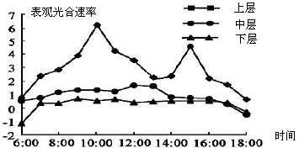

请据图回答：
（1）6∶00 时上层叶片的叶肉细胞中，合成 ATP 的场所有 ▲ 。
（2）上层叶片 15∶00 时的表观光合速率小于 10∶00 时，原因可能是：此时 ▲ ，呼吸 消耗大；此时空气湿度低，气孔开放程度小， ▲ 。
（3）造成中、下层叶片表观光合速率低于上层叶片的主要环境因素是 ▲ 。
（4）在这个森林群落的垂直结构中， ▲ 层对群落的影响最大。
（5）如果该森林中某种灌木的表观光合速率与图中下层叶片的相同，那么在一个夏季里，
这种灌木的生物量 ▲ （填“明显增加”或“变化不明显”。）

31．(14 分)荔枝果皮褐变是限制长期储运、降低品质的主要因素。经研究 pH 和温度都
是影响果皮褐变的环境因素，且具有叠加效应，其作用机理如下图所示。
多酚氧化酶
pH较大
花色素苷甲和乙(棕红)
pH较小
花色素苷甲和乙(褐色)
花色素苷乙(棕红)
氧化产物(褐色)
温度

（1）低温储存荔枝有保鲜效果，也可通过喷洒 ▲ 激素来保鲜。
（2）不法商贩对已经褐化的荔枝使用硫酸处理能够欺骗消费者，其原理是： ▲ 。
（3）有人认为酸性溶液可能会抑制多酚氧化酶的活性，某同学设计了如下实验方案
进行探究。请完善实验方案。
①实验材料：新鲜荔枝若干、pH 为 1.7 的缓冲液、清水、恒温设备等。
②实验步骤：
第一步：将同种的新鲜荔枝随机分为 2 组，其中 A 组加 ▲ ，B 组加清水，两组都在 ▲ （填“常温”或“低温”）条件下保存；
第二步：3 天后将 B 组的清水换成 ▲ ，20 分钟后观察 A、B 组的褐化程度。
③实验结果和结论：
若 A 组的褐化程度 ▲ （填“明显大于”“明显小于”或“基本等于”）B组，说明酸性溶液能通过抑制多酚氧化酶的活性达到降低褐化的作用。
若 A 组的褐化程度 ▲ （填“明显大于”“明显小于”或“基本等于”）B组，说明酸性溶液不能通过抑制多酚氧化酶的活性达到降低褐化的作用。

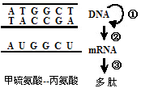
32．(18分) 研究发现果蝇棒眼性状是由于 X 染色体
上16A 区段重复导致，染色体结构和表现型关系见下
表。右图表示 16A 区段中的部分 DNA 片段自我复
制及控制多肽合成的过程。请回答问题：

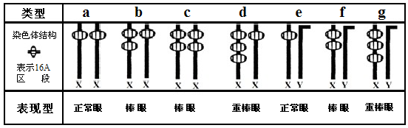
（1）DNA 的同一脱氧核苷酸链中相邻两个碱基之间依次由 ▲ 连接。RNA 中，相邻
的核糖核苷酸通过 ▲ 键相连。与③相比，②中特有的碱基配对方式是 ▲ 。
（2）若要改造此多肽分子，将图中丙氨酸变成脯氨酸(密码子为 CCA、CCG、CCU、CCC)，可以通过改变 DNA 模板链上的一个碱基来实现，即由 ▲ 。
（3）雌果蝇 a 与雄果蝇 f 杂交，F1 表现型为 ▲ 。
（4）雌果蝇 c 与雄果蝇 e 杂交，正常情况下 F1 都为棒眼，但出现了少数正常眼和重棒眼果蝇。研究发现这与同源染色体之间的不等交换有关，依据该理论，上述杂交后代中出现异常果蝇是由于亲本中 ▲ 果蝇在减数分裂时发生不等交换，产生了 ▲ 的配子。
（5）若用 b 代表一个 16A 区段，B 代表两个 16A 区段，科研人员构建了一个棒眼雌果蝇品系 X^{mB}X^{b}，其细胞中的一条 X 染色体上携带隐性致死基因 m，且该基因与 B 始终连在一起，如右图所示。m 基因在纯合（X^{mB}X^{mB}、X^{mB}Y）时能使胚胎致死。请用遗传图解写出棒眼雌果蝇（X^{mB}X^{b} ）与正常眼雄果蝇（X^{b}Y）杂交获得 F1 的过程。__▲__

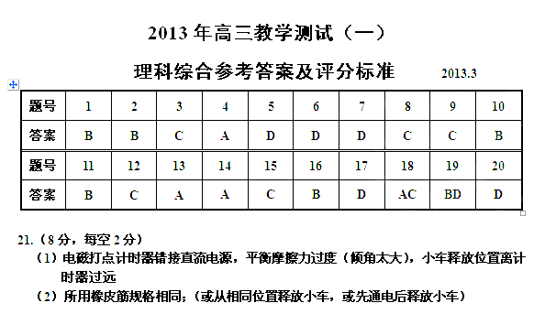

22.（12分、每空2分，作图2分）
（1）2.5
1.00
1.50
2.00
2.50
3.00
0.50
0 0.10 0.20 0.30 0.40 0.50 0.60
U/V
I/A
（2）如图所示
（舍去一个点）；
5.0
（3）2.2；

（4）B

23.（16分）（第一问10分，第二问6分）
（1）黑板擦向上缓慢运动，根据受力分析
F
f
mg
N
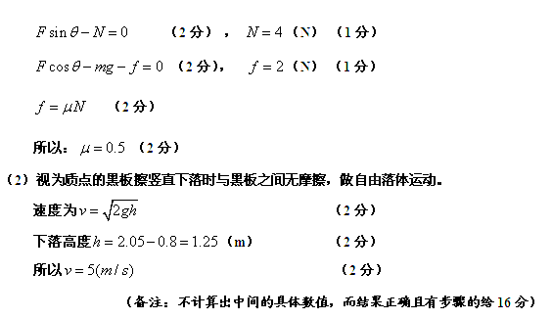
24.（20分）（第一问9分，第二问7分，第三问4分）
（1）金属杆达到匀速运动时，受绳子拉力F、金属杆的重力mg、向下的安培力F_{A}。
则： （2分）
（1分）
安培力 （1分）
感应电流 （1分）
感应电动势 （1分）
所以 （3分）
（2）可得v---M的函数关系式
结合图线可知，斜率 （1分）
所以 （1分）
（1分）
故： （2分）
= （2分）
（3）由能量关系，可得R上产生的焦耳热为
（3分）
将v代入可得：
（1分）
或者： （1分）
（1分）
（1分）
（1分）

25.（22分） （第一问12分，第二问6分，第三问4分）
（1）（N） （2分）
所以微粒做匀速圆周运动
， （m） （1+1分）
周期（s） （1+1分）
从乙图可知
0——（s） 匀速圆周运动
微粒运行半个圆周后到点C：
，
——（s） 向左做匀速运动，位移大小（m）
运动到D点：，
——（s） 微粒又做匀速圆周运动
运动到E点：
此后微粒做匀速运动到达A点： （3分）
轨迹如图所示
M
O₂
A
E
E
D
C
P
y
x
O
（甲）

从P到A的时间： 或者
所以： （3分）
（2）微粒进入圆形磁场做匀速圆周运动的半径为 （1分）
设轨迹圆弧对应的圆心角为，则 （1分）
M点： （2分）
由数学知识可得：
所以： （2分）
（3）微粒穿过圆形磁场要求偏转角最大，必须入射点与出射点连线为磁场圆的直径
则圆形磁场应沿y轴负方向移动0.15（ｍ） （2分）
（注：此处只要写出向y轴负方向或向下移动就给分，但同时写向上、向下的不给分）
因为：
所以最大偏转角为 （2分）
26．共15分
（1）第二周期第ⅥA族（1分）；H₂S （1分）
（2）小于（1分），二氧化碳是分子晶体，二氧化硅是原子晶体，原子晶体的硬度比分子晶体大。（2分）
（3）可能是碳酸钠，也可能是碳酸氢钠，或者两者都有（2分，写对但不全得1分，写全得2分）；取反应后的溶液少许，加入过量的氯化钡溶液，若产生白色沉淀，则有碳酸钠；取上述清液加入盐酸溶液，若产生气泡则有碳酸氢钠；两个现象都有则两种物质都有（2分，写对但不全得1分，写全得2分）。（合理答案也给分）
（4）①CH₃OH（CH₄O），（2分）；
②（2分）
③CH₃OH +8OH—— 6e—===CO₃^{2—}+ 6H₂O（2分）

27．共14分
（1）BCD（2分）
（2）BD （2分）
（3）（2分）
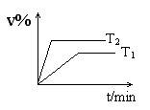
（4）不（2分）、1.0 （3分） （5）56（3分）
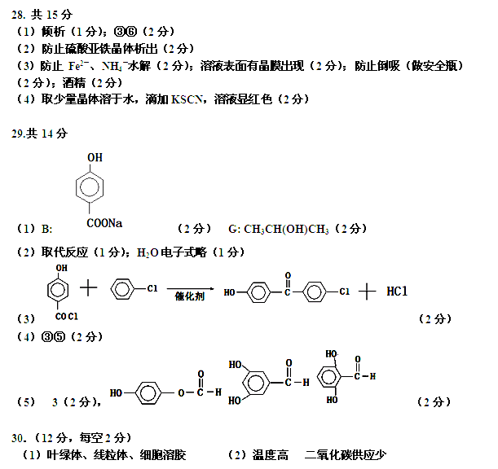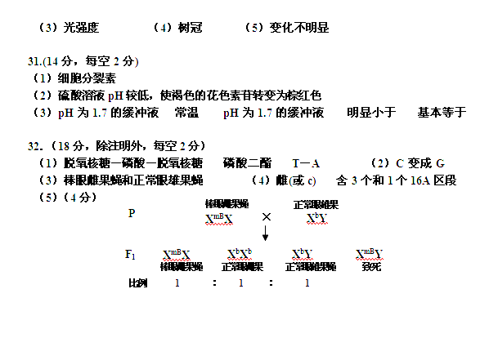

www.ks5u.com www.ks5u.com
www.ks5u.com

